JEU : LECTURE ET ORIENTATION SPATIALE
1 - Lis les mots et recherche le dessin qui correspond.
lasso - cactus - soleil - arc - chapeau - pistolet - indien – flèche - cheval

2 - Découpe tous les dessins.
3 - Suis les instructions et colle les dessins :

- colle le gros cactus AU MILIEU de la feuille blanche.
- colle le cheval près du cactus A GAUCHE de la feuille.
- place le soleil, dans le coin DROIT de la feuille et colle-le.
- colle le petit cactus A DROITE du gros cactus, en laissant un espace.
- mets l’indien ENTRE les deux cactus et colle-le.
- colle le pistolet SOUS le pied levé du cheval.
- place le chapeau AU-DESSUS de la tête du cheval
- colle l’arc SOUS les pieds de l’indien.
- mets la flèche AU-DESSUS de sa tête.
- colle le lasso, dans le coin de la feuille, EN BAS, A GAUCHE
4 – Maintenant que tu as terminé… relis tout le numéro 3 et vérifie si tu as bien placé
chaque chose à sa place .

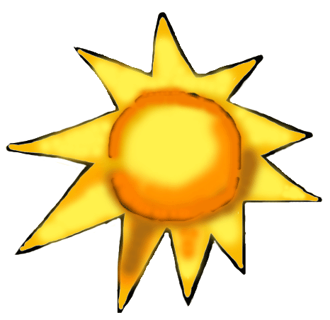
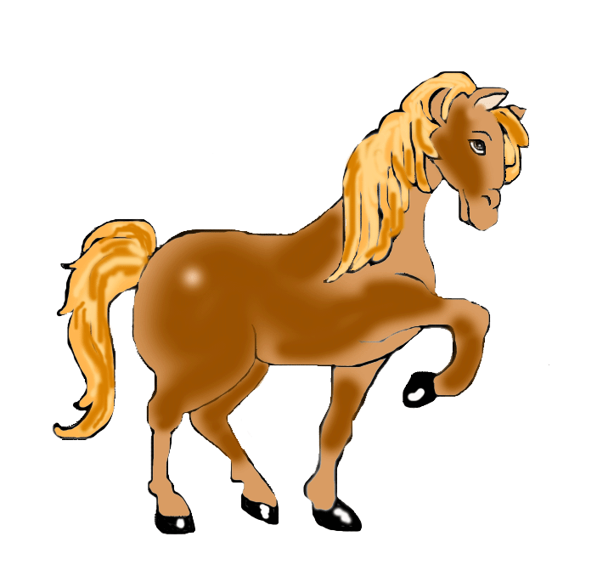
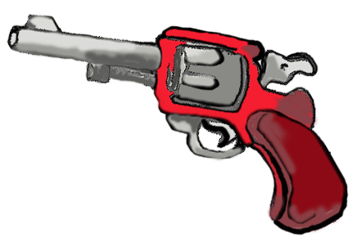
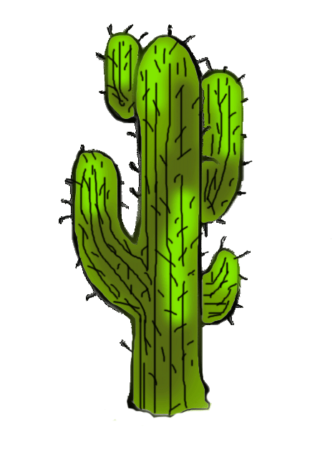

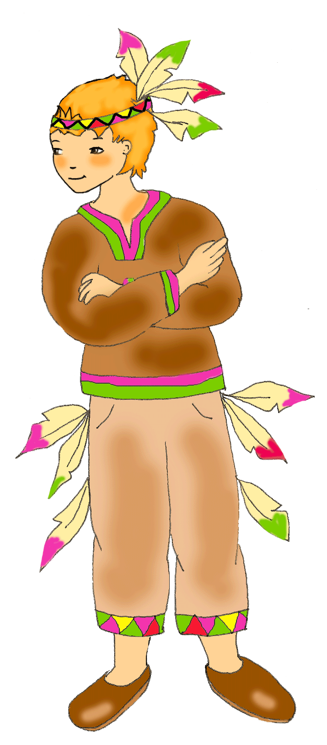

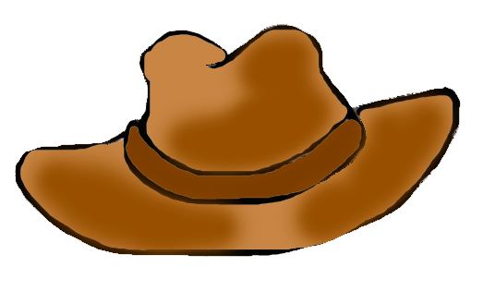

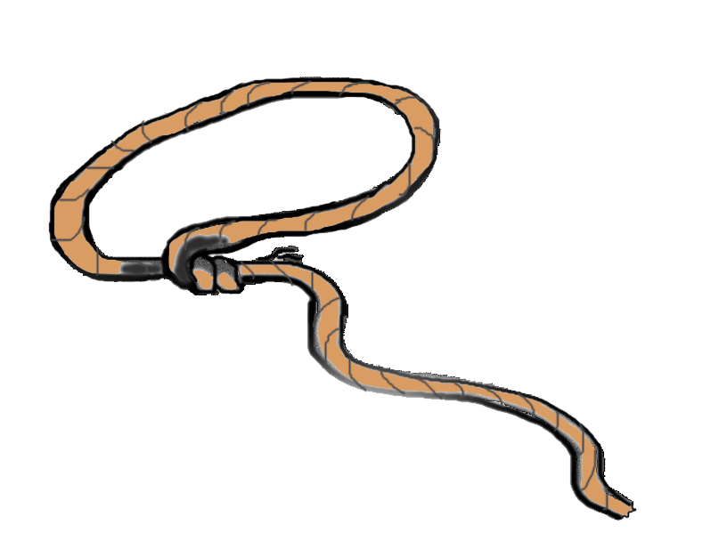

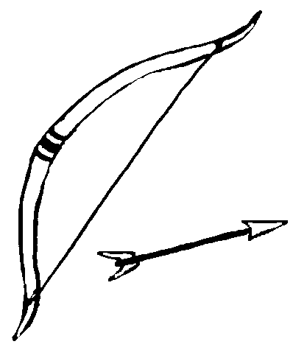

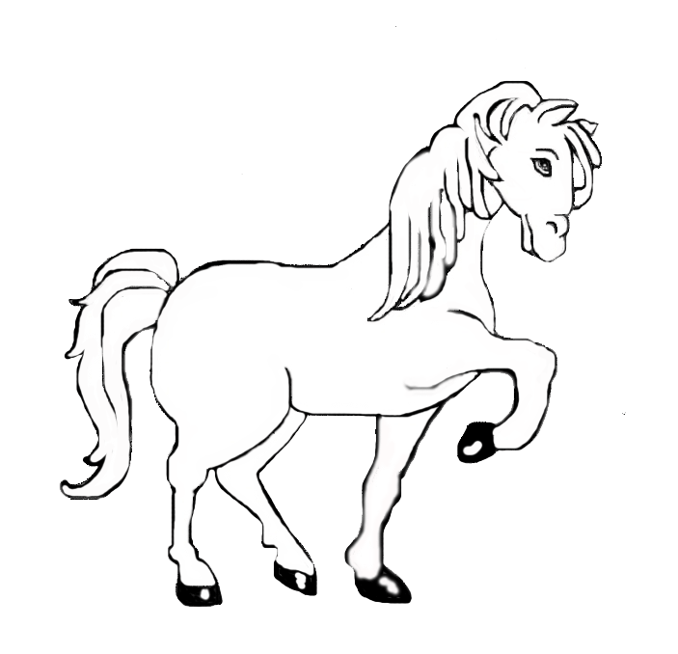
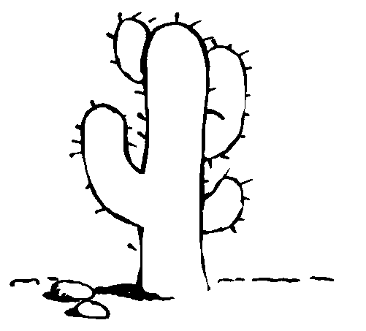
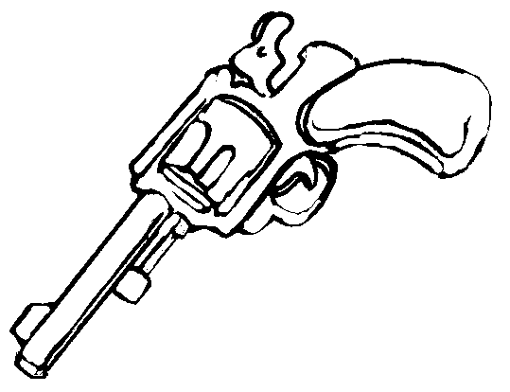
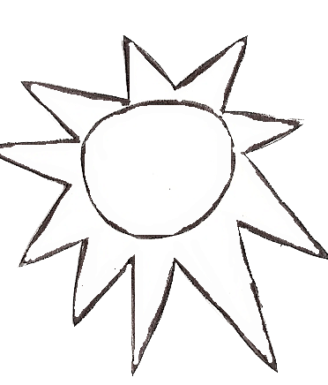

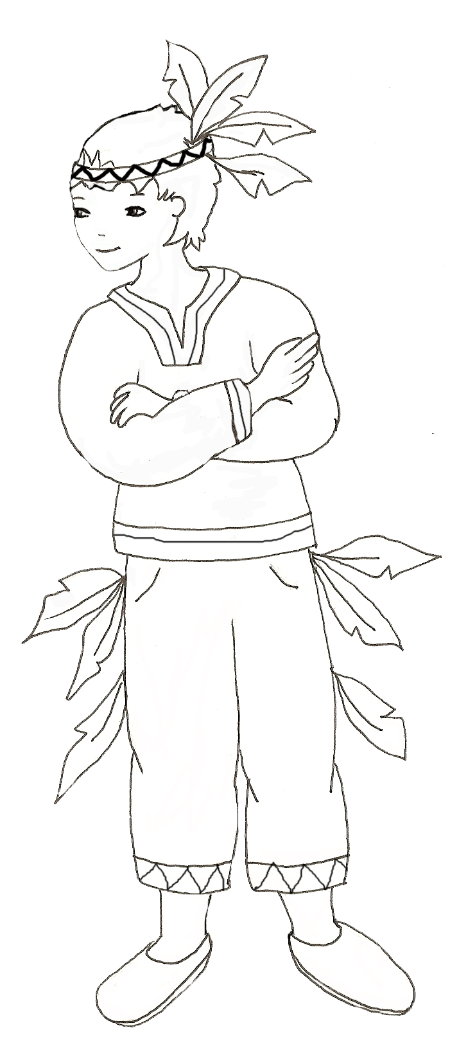

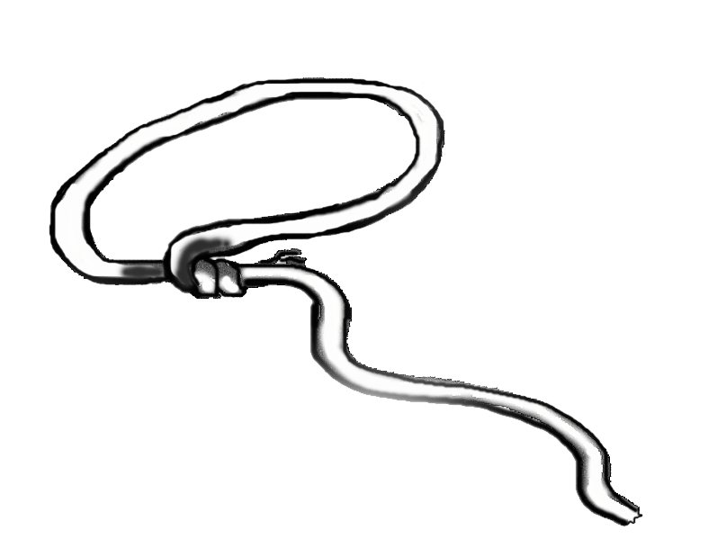


LECTURE /Maternelle/début CP
FIN PS 2ème année/ MS

- les dessins sont découpés par l’adulte (les contours)
- prévoir une boîte par enfant

1ère séance :
- laisser les enfants découvrir les dessins
- les faire nommer chaque élément, vérifier la bonne prononciation
- prévoir un jeu de KIM avec les grandes images

- POUR LES MS : ajouter les grandes étiquettes/mots…

à chaque mot : épellation phonétique + gestes (un petit plus !)

mettre chaque étiquette /mot, sous l’image

2ème séance : JEU DE KIM…. En groupe
- les enfants reprennent ses images
- l’enseignant nomme un élément, chaque enfant doit trouver la bonne image

- pour MS et GS … comme PS puis après plusieurs séances :

. l’enseignant montre une étiquette / mot… l’enfant cherche la même dans sa boîte
. à chaque fois l’enseignant place sur un grand lexique : image et mot
(pour les GS, prévoir les 3 écritures )
- chaque enfant essaie d’associer images et mots… sans le lexique sous les yeux… aider avec épellation
- puis si trop difficile : regarder sur le lexique
- pour terminer la séance… mélanger mots et images… recommencer l’association avec le lexique.
- POUR LES GS : reproduire les mots sur ardoise… avec modèle…(écriture scripte… puis cursive)
Ecrire le mot en cursif à partir de l’étiquette scripte..
Ecrire le mot précédé de : le ou la…. Un ou une….
Ne pas avoir peur de répéter cette 2ème séance plusieurs fois… les enfants en font un jeu… et pendant ce temps là… mémorisent !

Toujours veiller à ce qu’il n’y ait pas d’erreurs entre p b d q m et n surveiller la hauteur du h

POUR AIDER au graphisme… l’écriture… et en même temps favoriser la mémorisation des mots… et l’orthographe :

- préparer des « ardoises magiques »

un carton rigide (style la moitié d’un grand calendrier « offert » par les banques)
le recouvrir d’une couleur neutre
une feuille plastique un peu plus grande qu’une feuille normale… attention ! pouvant supporter l’encre du feutre effaçable.
Fixer cette feuille en haut du carton (un bon ruban adhésif suffit)

- glisser sous le plastique les fiches de graphismes ou de mots … les prénoms
- possibilité de tracer des silhouettes correspondant aux mots… cela facilite l’apprentissage de la hauteur des lettres et permet d’éviter certaines confusions….
POUR LES MS …
- les mots sont écrits dans les silhouettes avec des flèches pour indiquer le sens des graphismes ou des lettres.

soleil pistolet

chapeau

lasso cheval

arc flèche

cactus

indien

ARC FLECHE

SOLEIL LASSO

CHEVAL

CACTUS

INDIEN

CHAPEAU

PISTOLET

Ecrire à la main les mots en cursif.

soleil
arc

cactus
chapeau

lasso
cheval

flèche
indien

pistolet

PISTOLET
SOLEIL

CACTUS
CHAPEAU

CHEVAL
LASSO

FLECHE
INDIEN

ARC

